UBND TỈNH HẢI DƯƠNG
SỞ GIÁO DỤC VÀ ĐÀO TẠO

BẢN MÔ TẢ SÁNG KIẾN
Biện pháp nâng cao hiệu quả học từ vựng
Tiếng Anh cho học sinh lớp 4

Lĩnh vực: Môn Tiếng Anh
Lớp : 4

Năm học 2024 - 2025

THÔNG TIN CHUNG VỀ SÁNG KIẾN

- Tên sáng kiến:
“Biện pháp nâng cao hiệu quả học từ vựng Tiếng Anh cho học sinh lớp 4”
2. Lĩnh vực/ cấp học áp dụng sáng kiến: Môn Tiếng Anh/ Tiểu học
3. Tác giả:
Họ và tên: Đặng Thị Huyền Nam / Nữ: Nữ
Ngày/ tháng/năm sinh: 26/09/1995
Trình độ chuyên môn: Đại học
Chức vụ, đơn vị công tác: Giáo viên - Trường Tiểu học An Sơn
4. Chủ đầu tư tạo ra sáng kiến: Trường Tiểu học An Sơn
5. Đơn vị áp dụng sáng kiến lần đầu: Trường Tiểu học An Sơn
Địa chỉ: Thôn Cõi - Hưng Sơn - An Sơn - Nam Sách - Hải Dương
6. Các điều kiện áp dụng sáng kiến:
- Cơ sở vật chất: Phòng học đầy đủ thiết bị, bảng từ vựng, góc tiếng Anh.
- Tài liệu, thiết bị cho giáo viên: SGK, flashcards, truyện tranh, tivi, loa.
- Đồ dùng học tập cho học sinh: Sổ tay từ vựng, thẻ từ, phần mềm học tập.
7. Thời gian áp dụng sáng kiến lần đầu: Năm học 2023-2024
8. Cam kết không sao chép hoặc vi phạm bản quyền: Tôi xin cam kết sáng kiến này không sao chép của bất kì cá nhân và tổ chức nào. Nếu sai tôi hoàn toàn chịu trách nhiệm.
TÁC GIẢ  (Ký, ghi rõ họ tên)  Đặng Thị Huyền | XÁC NHẬN CỦA ĐƠN VỊ  ÁP DỤNG SÁNG KIẾN
XÁC NHẬN CỦA PGD&ĐT

MỤC LỤC

NỘI DUNG | Trang
Thông tin chung về sáng kiến
Tóm tắt sáng kiến
MÔ TẢ SÁNG KIẾN
1. Hoàn cảnh nảy sinh sáng kiến | 1
- Cơ sở lý luận của vấn đề | 2
3. Thực trạng của vấn đề | 3
3.1. Thuận lợi | 3
3.2. Khó khăn | 3
4. Các biện pháp đã thực hiện | 4
4.1. Biện pháp 1: Sử dụng trò chơi học tập: “Slap the board” | 4
4.2. Biện pháp 2: Sử dụng các dự án học tập | 6
4.3. Biện pháp 3: Sử dụng phần mềm “Quizizz” | 8
4.4. Biện pháp 4: Sử dụng công nghệ AI – “Elsa Speak” | 9
5. Kết quả áp dụng sáng kiến | 11
6. Điều kiện để sáng kiến được nhân rộng | 13
KẾT LUẬN VÀ KHUYẾN NGHỊ
1. Kết luận | 15
- Khuyến nghị | 16

TÓM TẮT SÁNG KIẾN
1. Hoàn cảnh nảy sinh sáng kiến
Trong quá trình giảng dạy, tôi nhận thấy nhiều học sinh lớp 4 gặp khó khăn trong việc học từ vựng Tiếng Anh. Các em dễ quên từ mới, không biết cách sử dụng vào câu và thiếu hứng thú khi học. Nguyên nhân chủ yếu là do phương pháp dạy học truyền thống chưa tạo được sự hứng thú và tính chủ động cho học sinh. Ngoài ra, việc học từ vựng chưa gắn liền với ngữ cảnh thực tế khiến các em không có cơ hội sử dụng từ vựng một cách tự nhiên. Chính vì vậy, tôi đã lựa chọn viết sáng kiến về “Biện pháp nâng cao hiệu quả học từ vựng Tiếng Anh cho học sinh lớp 4 " nhằm giúp học sinh ghi nhớ lâu hơn, sử dụng linh hoạt hơn và tăng cường động lực học tập.
2. Điều kiện, thời gian, đối tượng áp dụng sáng kiến
2.1. Điều kiện
- Giáo viên cần có trình độ chuyên môn vững vàng (đạt chuẩn B2, C1 trở lên).
- Học sinh có đủ sách vở, đồ dùng học tập; cơ sở vật chất và các tài liệu liên quan đến học từ vựng Tiếng Anh như: tranh ảnh, sổ tay từ vựng, thiết bị thông minh….
- Học sinh có khả năng tiếp nhận tri thức, tích cực, hào hứng học tập.
2.2. Thời gian: Năm học 2023 - 2024
2.3. Đối tượng áp dụng sáng kiến
- Học sinh khối 4 trường Tiểu học nơi tôi công tác.
- Có thể triển khai cho học sinh tại các trường Tiểu học.
3. Nội dung sáng kiến.
Trong sáng kiến này, tôi đã đề xuất 4 biện pháp nâng cao hiệu quả học từ vựng Tiếng Anh cho học sinh lớp 4. Cụ thể:
Biện pháp 1. Sử dụng trò chơi học tập: “Slap the board”.
Biện pháp 2. Sử dụng các dự án học tập.
Biện pháp 3. Sử dụng phần mềm “Quizizz”.
Biện pháp 4. Sử dụng công nghệ AI - “Elsa Speak”.
- Tính mới, tính sáng tạo của sáng kiến: Đổi mới từ học thuộc sang trò chơi, dự án, công nghệ (Quizizz, Elsa Speak) giúp học sinh học vui, nhớ lâu, dùng linh hoạt.
- Khả năng áp dụng của sáng kiến: Dễ triển khai trong lớp với công cụ sẵn có, phù hợp với học sinh tiểu học, giúp học sinh học từ vựng hiệu quả.
- Lợi ích thiết thực của sáng kiến: Học sinh nhớ từ lâu, phát âm chuẩn, tự tin giao tiếp, tạo thói quen tự học, mở rộng áp dụng rộng rãi.
4. Khẳng định kết quả đạt được của sáng kiến
Sáng kiến này rất hữu ích vì qua việc áp dụng sáng kiến, tôi nhận thấy khả năng ghi nhớ từ vựng của học sinh có sự tiến bộ rõ rệt. Các em có ý thức, nhiều em không những học tập tiến bộ mà còn ngoan ngoãn chăm chỉ hơn. Các em luôn tự giác, hào hứng, phấn chấn trong học tập và mong đến tiết Tiếng Anh để được khen, được chơi trò chơi, được thực hành và cùng bạn bè giao lưu, học hỏi. Đặc biệt hơn nữa là sự tự tin của các em đã được nâng cao rõ rệt.
Sáng kiến đã chỉ ra các biện pháp nâng cao khả năng ghi nhớ từ vựng không chỉ là với đối tượng học sinh lớp 4 mà còn cho tất cả các khối lớp khác.
Nhờ áp dụng những biện pháp này cùng với sự tận tâm, nhiệt huyết trong giảng dạy, tôi đã đạt được những kết quả đáng kể trong quá trình thực nghiệm tại lớp 4.
5. Đề xuất kiến nghị để thực hiện áp dụng hoặc mở rộng sáng kiến.
Để sáng kiến được áp dụng hiệu quả, giáo viên cần xây dựng kế hoạch cho tiết học từ vựng Tiếng Anh phù hợp với kế hoạch của nhà trường và cần linh hoạt khi tổ chức tiết học này. Bên cạnh đó, nhà trường cũng hỗ trợ giáo viên về cơ sở vật chất, trang thiết bị và đồ dùng dạy học như bảng tương tác, bộ thẻ từ, giáo cụ trực quan…. nhằm giúp giáo viên sử dụng hiệu quả trong các tiết giảng dạy.
Tôi hy vọng sáng kiến này sẽ được phổ biến rộng rãi đến tất cả các khối lớp trong trường tiểu học. Đồng thời bản thân tôi cũng mong muốn các thầy cô giáo tiếp tục nghiên cứu, ứng dụng để phần học từ vựng trong tiết dạy Tiếng Anh thêm phong phú và sinh động hơn.

MÔ TẢ SÁNG KIẾN
1. Hoàn cảnh nảy sinh sáng kiến
Tiếng Anh là một trong những môn học quan trọng tại bậc tiểu học, đặc biệt khi đã trở thành môn học chính khóa cho các khối lớp 3, 4 và 5. Tiếng Anh được sử dụng rộng rãi trong hầu hết các lĩnh vực của đời sống và được xem là ngôn ngữ quốc tế hàng đầu trên thế giới.
Trong mọi ngôn ngữ, từ vựng luôn đóng vai trò then chốt, và tiếng Anh cũng không ngoại lệ. Từ vựng không chỉ là nền tảng vững chắc giúp học sinh phát triển toàn diện các kỹ năng nghe, nói, đọc, viết, mà còn là chìa khóa mở ra sự tự tin và niềm hứng thú trong hành trình học ngôn ngữ mới.
Tuy nhiên qua thực tế giảng dạy, tôi nhận thấy rằng học sinh lớp 4 thường gặp khó khăn trong việc ghi nhớ và sử dụng từ vựng hiệu quả do phương pháp học truyền thống như ghi chép, học thuộc lòng không mang lại hiệu quả lâu dài. Học sinh thường học từ một cách rời rạc, thiếu ngữ cảnh và ít tương tác, dẫn đến dễ quên, mất hứng thú, và không thấy được giá trị thực tiễn trong giao tiếp. Ngoài ra, nhiều em ngại dùng từ trong nghe nói vì sợ sai, làm hạn chế khả năng giao tiếp và tự tin. Vì vậy, cần áp dụng các biện pháp nhằm nâng cao hiệu quả học từ vựng, thúc đẩy sự tham gia tích cực của học sinh và xây dựng một môi trường học tập vui tươi, sáng tạo.
Đặc biệt, thông tư số 27/2020/TT-BGDĐT ngày 04 tháng 09 năm 2020 ban hành Quy định đánh giá học sinh tiểu học, đòi hỏi giáo viên Tiếng Anh tiểu học phải đổi mới phương pháp giảng dạy và đánh giá, tập trung vào việc phát triển toàn diện cho học sinh cả về phẩm chất và năng lực. Các biện pháp giảng dạy không chỉ tập trung vào việc ghi nhớ từ vựng hay ngữ pháp, mà phải giúp học sinh thực sự sử dụng được ngôn ngữ và phát triển các kỹ năng sống cần thiết trong môi trường học tập tích cực.
Vì vậy, tôi luôn tìm kiếm những biện pháp giúp học sinh ghi nhớ vững chắc từ vựng đã học, đồng thời khơi dậy niềm yêu thích và hứng thú trong việc học, giúp các em sử dụng từ vựng Tiếng Anh một cách linh hoạt và hiệu quả. Đó là lí do tôi mạnh dạn thực hiện sáng kiến: “Biện pháp nâng cao hiệu quả học từ vựng Tiếng Anh cho học sinh lớp 4 ".
2. Cơ sở lí luận của vấn đề
Từ vựng đóng vai trò cốt lõi trong quá trình học ngoại ngữ, là nền tảng giúp học sinh phát triển toàn diện các kỹ năng nghe, nói, đọc, viết. Theo Wilkins (1972), "Không có ngữ pháp, rất ít thông tin có thể được truyền tải; nhưng không có từ vựng, không có gì có thể được truyền tải". Điều này cho thấy việc phát triển vốn từ vựng là yếu tố tiên quyết trong việc học ngôn ngữ.
Các lý thuyết ngôn ngữ học cũng khẳng định rằng việc ghi nhớ từ vựng không chỉ đơn thuần là học thuộc lòng, mà cần phải có sự lặp lại có chủ đích, sử dụng trong ngữ cảnh cụ thể để đạt hiệu quả lâu dài. Theo lý thuyết về trí nhớ của Ebbinghaus (1885), con người sẽ quên đi khoảng 50% thông tin đã học trong vòng 1 ngày nếu không có sự ôn tập. Điều này cho thấy cần phải áp dụng các biện pháp phù hợp để giúp học sinh tiếp thu từ vựng một cách hiệu quả và bền vững.
Trong giáo dục hiện đại, phương pháp dạy học giao tiếp (Communicative Language Teaching - CLT) nhấn mạnh vào việc học ngoại ngữ thông qua thực hành và tương tác. Việc kết hợp các yếu tố trò chơi, công nghệ và dự án học tập giúp tạo ra môi trường học tập tích cực, giúp học sinh không chỉ ghi nhớ từ vựng mà còn sử dụng chúng một cách linh hoạt.
Bên cạnh đó, theo lý thuyết học tập của Piaget, trẻ em học tốt nhất khi được tiếp cận với kiến thức thông qua trải nghiệm thực tế và các hoạt động vui chơi. Vì vậy, việc sử dụng trò chơi học tập như "Slap the board", ứng dụng công nghệ như "Quizizz" hay "Elsa Speak", cùng với các dự án học tập giúp học sinh lớp 4 tiếp thu từ vựng một cách tự nhiên, nâng cao hứng thú học tập và tăng cường khả năng sử dụng ngôn ngữ trong thực tế.
Ngoài ra, Thông tư số 27/2020/TT-BGDĐT của Bộ Giáo dục và Đào tạo cũng nhấn mạnh việc đổi mới phương pháp giảng dạy theo hướng phát triển năng lực người học, trong đó bao gồm việc sử dụng các phương pháp dạy học tích cực để giúp học sinh chủ động, sáng tạo và phát triển toàn diện các kỹ năng ngôn ngữ.
Từ những cơ sở lý luận trên, việc áp dụng các biện pháp như trò chơi học tập, dự án học tập, phần mềm học trực tuyến và ứng dụng AI trong việc dạy từ vựng không chỉ giúp nâng cao hiệu quả học tập mà còn phù hợp với xu hướng giáo dục hiện đại, góp phần xây dựng môi trường học tập tích cực cho học sinh tiểu học.
3. Thực trạng
3.1. Thuận lợi:
Ở lứa tuổi lớp 4, học sinh có khả năng tiếp thu ngôn ngữ nhanh chóng, giúp quá trình học từ vựng trở nên thuận lợi hơn.
Các em thường tỏ ra hứng thú với việc học các từ mới và thích thú khi được thể hiện bản thân qua thuyết trình. Sự tò mò và mong muốn khám phá ngôn ngữ mới giúp quá trình học tập trở nên sinh động và đầy hứng khởi.
Đội ngũ giáo viên trẻ trung, năng động, luôn chủ động tìm tòi, sáng tạo và áp dụng những phương pháp giảng dạy mới nhằm nâng cao hiệu quả học tập của học sinh, đáp ứng yêu cầu giáo dục hiện đại. Ngoài ra, giáo viên Tiếng Anh cũng được tham gia các khóa bồi dưỡng và tập huấn hằng năm nhằm nâng cao chuyên môn và kỹ năng sư phạm.
Cùng với đó là sự phát triển của công nghệ thông tin đã mang lại nhiều lợi ích cho công tác giảng dạy, giúp giáo viên tiếp cận nguồn tài liệu phong phú, đa dạng, hỗ trợ hiệu quả cho việc soạn giảng và giảng dạy. Nhờ đó, giáo viên có thể giảm bớt áp lực về hồ sơ, sổ sách, đồng thời nâng cao chất lượng và hiệu quả của các tiết học.
3.2. Khó khăn:
3.2.1. Về phía giáo viên: Nhiều giáo viên vẫn còn áp dụng phương pháp giảng dạy truyền thống, tập trung chủ yếu vào việc đọc - chép và yêu cầu học sinh ghi nhớ từ vựng một cách máy móc. Một số giáo viên chưa sử dụng linh hoạt các phương pháp dạy học trực quan như tranh ảnh, trò chơi hay công nghệ để hỗ trợ việc ghi nhớ từ vựng. Ngoài ra, do áp lực chương trình học, giáo viên thường ưu tiên dạy ngữ pháp hơn là phát triển vốn từ vựng một cách tự nhiên và có hệ thống.
3.2.2. Về phía học sinh: Học sinh lớp 4 gặp nhiều khó khăn trong việc học từ vựng do các nguyên nhân sau đây:
Nhiều em chưa có ý thức tự học từ vựng và chưa tìm ra phương pháp học phù hợp. Một số học sinh cảm thấy việc học từ vựng khô khan, khó nhớ và nhanh quên do không được thực hành nhiều. Nhiều em chỉ học từ vựng theo cách ghi chép đơn thuần mà không áp dụng vào ngữ cảnh cụ thể, dẫn đến việc khó ghi nhớ lâu dài.
Bên cạnh đó, khả năng phát âm của một số học sinh còn hạn chế, khiến các em không tự tin khi sử dụng từ vựng trong giao tiếp. Ngoài ra, do môi trường học tập chưa tạo điều kiện thuận lợi để các em sử dụng tiếng Anh thường xuyên nên các em ít có cơ hội vận dụng từ mới vào thực tế.
Một số học sinh có tâm lý e ngại, sợ sai khi phát âm hoặc sử dụng từ, dẫn đến việc học từ vựng trở thành một áp lực thay vì một hoạt động thú vị.
Tất cả những yếu tố trên khiến cho quá trình học từ vựng của học sinh chưa đạt hiệu quả cao.
4. Các biện pháp đã thực hiện
Để giúp học sinh lớp 4 học từ vựng Tiếng Anh hiệu quả hơn, cần áp dụng những phương pháp phù hợp nhằm kích thích hứng thú, rèn luyện tư duy và phát triển kỹ năng ngôn ngữ cho các em. Dưới đây là một số biện pháp cụ thể mà tôi đã thực hiện:
4.1. Biện pháp 1: Sử dụng trò chơi học tập: “Slap the board”
Trò chơi “Slap the board” (đập bảng) là một trò chơi học tập vui nhộn và sôi động, thường được sử dụng để giúp học sinh ghi nhớ và ôn tập từ vựng một cách hiệu quả. Trong trò chơi này, các em sẽ được yêu cầu lắng nghe từ vựng hoặc câu hỏi từ giáo viên, sau đó nhanh chóng chạy lên bảng và đập tay vào từ hoặc hình ảnh tương ứng được dán sẵn trên bảng.
Các bước thực hiện:
Bước 1: Chuẩn bị
- Chuẩn bị thẻ từ vựng Tiếng Anh đã học, dán hoặc viết lên bảng (sắp xếp ngẫu nhiên trên bảng để tăng độ khó cho trò chơi).
Bước 2: Hướng dẫn học sinh
- Giáo viên chia học sinh thành hai nhóm, mỗi nhóm cử một đại diện cho từng lượt chơi.
- Luật chơi: Khi nghe từ vựng hoặc định nghĩa bằng Tiếng Anh, học sinh nhanh chóng đập tay vào từ tương ứng và đọc từ đó.
Bước 3: Tiến hành trò chơi
- Giáo viên áp dụng nhiều hình thức đọc từ vựng, như: cô đọc Tiếng Anh/Tiếng Việt hoặc dùng hành động, học sinh đập từ vựng.
- Hai học sinh đại diện tìm và đập vào từ đúng, đọc to từ đó. Học sinh đập nhanh và đọc đúng sẽ ghi điểm cho nhóm.
- Trò chơi tiếp tục cho đến khi hết các từ vựng thì dừng lại.
Bước 4: Tổng kết, củng cố
- Giáo viên tổng kết số điểm của 2 đội chơi, động viên, khen thưởng.
- Ôn lại từ vựng trong trò chơi, nhấn mạnh những từ học sinh còn nhầm lẫn.
Biến thể của trò chơi:
Để nâng cao hiệu quả của trò chơi “Slap the board” (đập bảng) truyền thống, tôi đã sáng tạo thêm nhiều biến thể hấp dẫn và thú vị hơn:
Giáo viên thiết kế những tấm thẻ từ được ép plastic, trong đó các từ vựng có sẵn sẽ để trống một chữ cái. Sau khi học sinh đập vào bảng, các em sẽ sử dụng bút dạ để điền vào chữ cái còn thiếu trên tấm thẻ. Cách làm này không chỉ tạo ra thử thách mới mẻ mà còn giúp tăng cường khả năng ghi nhớ từ vựng ngay trong quá trình học tập tại lớp. Nhờ đó, học sinh không chỉ tiếp thu từ vựng nhanh chóng mà còn khắc sâu vào trí nhớ một cách lâu dài.
Nhằm tăng cường sự tương tác và khuyến khích học sinh tham gia chủ động, giáo viên đã tổ chức lớp thành các nhóm nhỏ gồm 3 em. Trong mỗi nhóm, các em sẽ thay phiên nhau đặt câu hỏi và trả lời, giúp nhau củng cố kiến thức. Một bạn đảm nhận nhiệm vụ đọc câu hỏi, hai bạn còn lại nhanh chóng đập tay để giành quyền trả lời. Sau khi hoàn thành số lượt chơi đã quy định, các bạn sẽ hoán đổi vai trò cho nhau để đảm bảo tất cả đều có cơ hội tham gia. Cuối cùng, bạn nào ghi được nhiều điểm nhất qua các lượt chơi sẽ giành chiến thắng.
Ví dụ: Khi dạy Unit 12 - “Jobs” (Tiếng Anh 4 - Global Success), tôi dùng tranh minh họa các nghề nghiệp: “farmer,” “policeman”, “office worker”, “actor” và để trống một số chữ cái. Tôi chia lớp thành hai đội: đội nam và nữ, đứng cách bảng một khoảng. Khi tôi đọc một từ, học sinh lần lượt chạy lên bảng, tìm và đập vào từ đúng, sau đó đọc to và điền chữ cái thiếu. Đội tìm nhanh và đúng nhiều sẽ ghi điểm. Cuối cùng, tôi tổng kết điểm, tuyên dương và ôn lại từ vựng đã học.
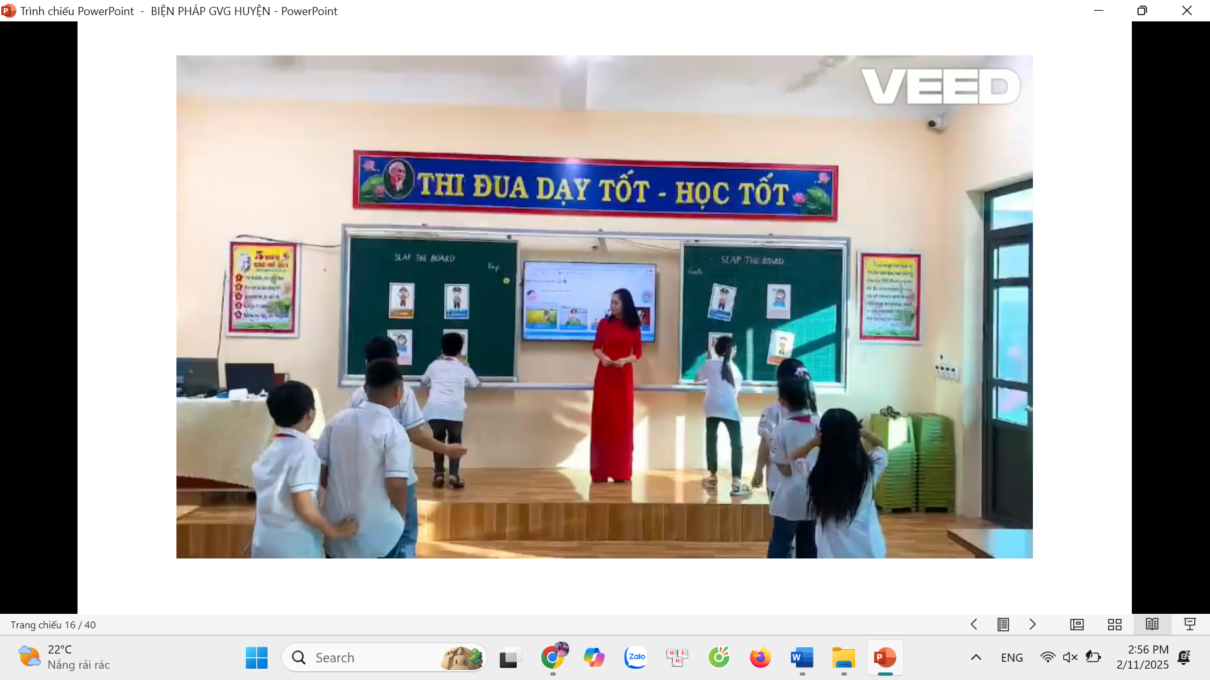
Hình ảnh học sinh tham gia trò chơi “Slap the board”
4.2. Biện pháp 2: Sử dụng các dự án học tập
Dự án học tập là những tờ bài tập hoặc phiếu bài tập được thiết kế ngắn gọn, đẹp mắt và sinh động để học sinh hoàn thành các nhiệm vụ học tập nhất định, giúp củng cố kiến thức đã học. Những bài tập này thường bao gồm các dạng như điền từ, nối câu, chọn đáp án đúng hoặc các bài tập liên quan đến từ vựng.
Cách thức tiến hành:
Bước 1: Chuẩn bị:
- Xác định mục tiêu bài học, lựa chọn nội dung, chuẩn bị góc trưng bày dự án.
Bước 2: Thực hành:
- Giáo viên hướng dẫn học sinh cách thực hiện bài tập và có thể làm mẫu minh họa.
- Theo dõi, hỗ trợ học sinh khi làm bài, phân loại bài tập theo từng đối tượng học sinh của lớp.
Bước 3: Tổng kết, củng cố:
- Sau khi hoàn thành bài tập, học sinh sẽ trình bày sản phẩm của mình trước lớp.
- Giáo viên tổng kết nội dung bài học và tổ chức ôn tập hoặc vận dụng trò chơi để củng cố từ vựng.
- Hướng dẫn học sinh có thể dùng các tác phẩm mình tạo ra để trưng bày ở lớp, làm thành quyển sổ tay từ vựng hoặc dán vào góc học tập của mình ở nhà.
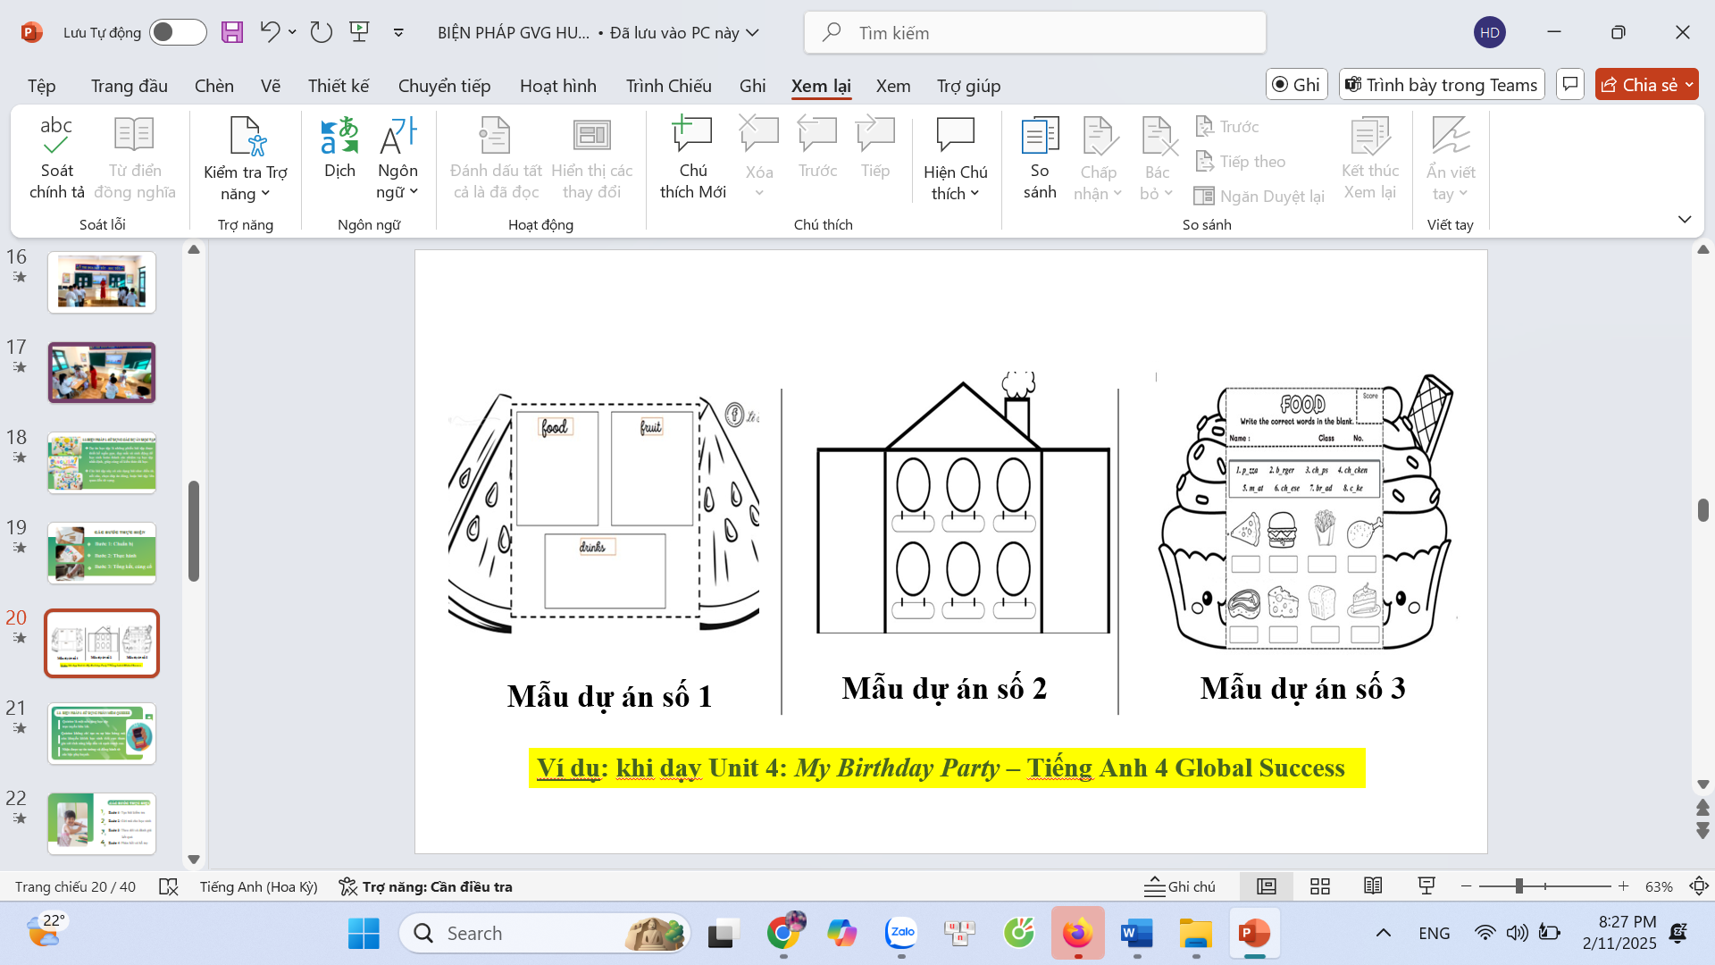
Ví dụ, khi dạy Unit 4: My Birthday Party (Tiếng Anh 4 - Global Success), tôi chia lớp thành 3 nhóm và giao nhiệm vụ thiết kế các dự án về đồ ăn và đồ uống. Đối với nhóm học sinh có lực học tốt, các em sẽ được giao nhiệm vụ thảo luận và tìm ra các từ vựng chỉ đồ ăn và đồ uống. Với nhóm học sinh có lực học khá, các em sẽ tìm số lượng từ vựng chỉ đồ ăn và đồ uống theo số lượng giáo viên yêu cầu. Riêng với nhóm học sinh trung bình, các em sẽ được nhận một phiếu bài tập có sẵn từ vựng gợi ý bằng một số chữ cái. Nhiệm vụ của các em điền các chữ cái còn thiếu vào chỗ chấm để hoàn thiện từ vựng theo yêu cầu. Thời gian để cả 3 nhóm hoàn thành dự án là 10 phút.
4.3. Biện pháp 3: Sử dụng phần mềm “Quizizz”
Quizizz là một nền tảng học tập trực tuyến, giúp giáo viên thiết kế các bài kiểm tra và câu đố tương tác, đồng thời cho phép học sinh tham gia ôn luyện kiến thức một cách sinh động và hấp dẫn.
Các bước thực hiện:
Bước 1: Tạo bài kiểm tra trên Quizizz
- Truy cập trang web Quizizz tại https://quizizz.com/admin và đăng nhập bằng tài khoản dành cho giáo viên.
- Chọn “Create a new quiz” (Tạo bài kiểm tra mới) và bắt đầu soạn câu hỏi.
- Sau khi soạn xong bài kiểm tra, nhấn nút “Start a live quiz” (bắt đầu bài kiểm tra trực tiếp) và chọn chế độ "Classic" hoặc "Team" cho lớp học.
Bước 2: Gửi mã bài tập cho học sinh
- Hướng dẫn học sinh nhập mã Quizizz làm trực tiếp tại lớp.
Bước 3: Theo dõi và đánh giá kết quả
- Khi học sinh hoàn thành bài tập, giáo viên vào mục “Reports” (báo cáo) để xem chi tiết kết quả của từng em, bao gồm số câu trả lời đúng, điểm số và thời gian hoàn thành.
- Dựa trên những thông tin này, giáo viên đánh giá khả năng ghi nhớ từ vựng của học sinh và điều chỉnh phương pháp giảng dạy sao cho phù hợp.
Bước 4: Phản hồi và hỗ trợ
- Giáo viên tổng hợp kết quả của lớp và đưa ra phản hồi chung cả lớp và cá nhân từng học sinh.
- Tuyên dương, khen thưởng học sinh xếp thứ hạng cao.
- Hỗ trợ thêm cho học sinh gặp khó khăn trong việc ghi nhớ từ vựng.
Ví dụ: Tuần 11, khi dạy xong từ vựng Unit 7: Our timetable, lesson 2 (Tiếng Anh 4 - Global Success), tôi thiết kế 5 câu hỏi về từ vựng dưới dạng trò chơi quiz, chia lớp thành 3 đội chơi, mỗi đội cử một đại diện lên chơi. Kết quả các đội chơi sẽ hiện ngay trên màn hình, điều này làm tăng động lực học cho các em cùng với sự cổ vũ của các bạn trong nhóm, giúp các em ghi nhớ từ vựng vừa học ngay tại lớp.
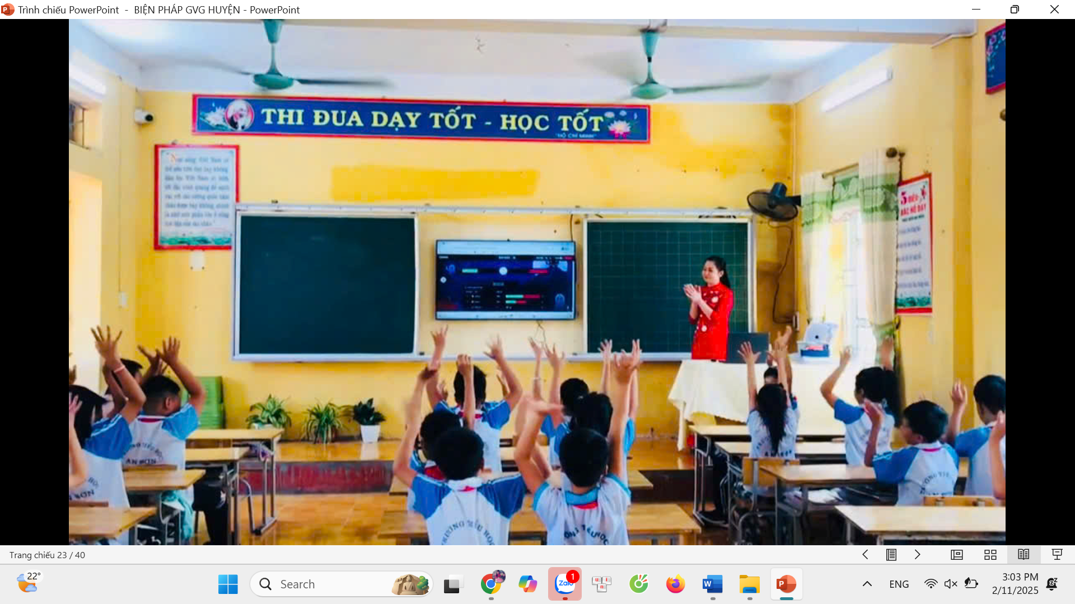 | 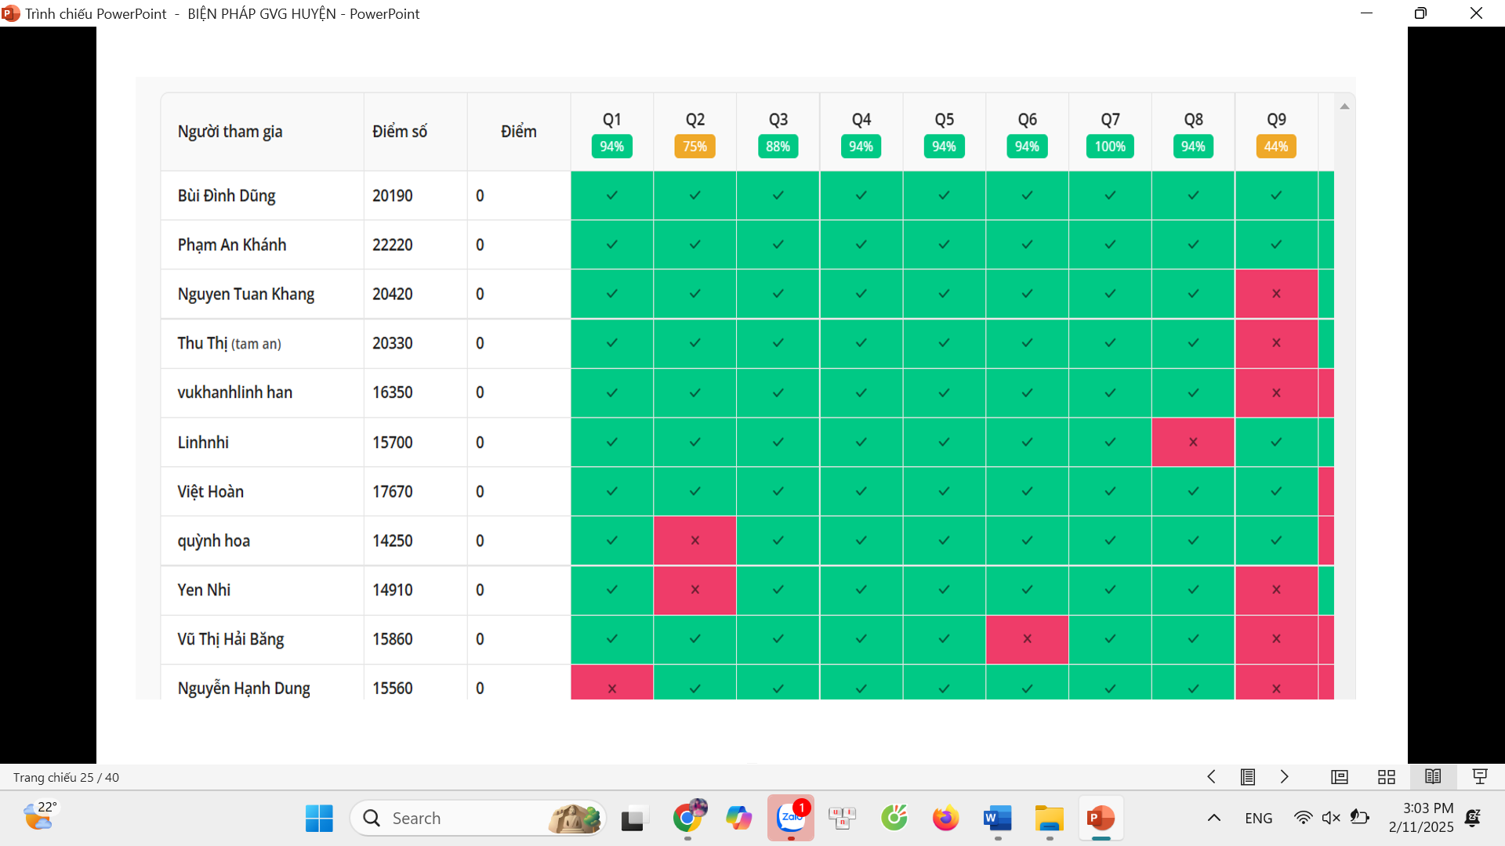
Hình ảnh học sinh tham gia Quizizz
Đây là một phần mềm hữu ích và tiện lợi, được thiết kế phù hợp với học sinh lớp 4 trong quá trình học và ghi nhớ từ vựng Tiếng Anh. Phần mềm không chỉ cung cấp từ vựng một cách trực quan, sinh động mà còn giúp các em luyện tập thông qua các hoạt động tương tác, trò chơi và bài tập đa dạng. Để học sinh có thể khắc sâu hơn kiến thức về từ vựng, tôi luôn khuyến khích các em chủ động vận dụng những kỹ năng đã được rèn luyện trên lớp vào việc tự ôn tập tại nhà. Việc này không chỉ giúp củng cố từ vựng hiệu quả mà còn tạo thói quen học tập chủ động, nâng cao khả năng ghi nhớ và sử dụng từ vựng linh hoạt trong giao tiếp hằng ngày.
4.4. Biện pháp 4: Sử dụng công nghệ AI - “Elsa Speak”
Công nghệ AI - “Elsa Speak” sử dụng công nghệ trí tuệ nhân tạo (AI) để hỗ trợ người học tiếng Anh nâng cao kỹ năng phát âm. Ứng dụng này cung cấp các bài luyện tập cá nhân hóa, phân tích giọng nói và chỉ ra những lỗi phát âm chi tiết. “Elsa Speak” so sánh giọng nói của người học với người bản ngữ, từ đó đưa ra các gợi ý chỉnh sửa cụ thể.
Các bước sử dụng ứng dụng “Elsa Speak” để luyện phát âm:
Bước 1: Tìm kiếm từ vựng
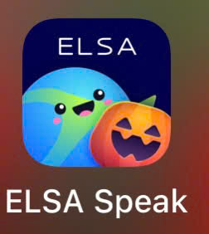
- Mở phầm mềm “Elsa speak” chọn mục khám phá sau đó vào mục từ điển.
- Có 2 cách để thực hiện phát âm một từ:
+ Vào mục phát âm: phát âm cụm từ để kiểm tra điểm phát âm
+ Vào mục quét hình: quét từ vựng hoặc từ cần tìm kiếm trong sách, vở….
Bước 2: Nghe mẫu phát âm chuẩn
- Nhấn vào biểu tượng loa để nghe người bản xứ phát âm mẫu.
- Động viên học sinh chú ý lắng nghe kỹ cách phát âm từng âm tiết, đồng thời quan tâm đến ngữ điệu và trọng âm của từ.
Bước 3: Luyện phát âm
- Nhấn vào biểu tượng micro và yêu cầu học sinh nói từ đó theo mẫu.
- Ứng dụng sẽ ghi âm và so sánh phát âm của học sinh với người bản xứ, sau đó đưa ra đánh giá về độ chính xác của từng âm.
Bước 4: Nhận diện và phản hồi
- Dựa trên đánh giá chi tiết, học sinh sẽ biết được những âm nào cần điều chỉnh. Yêu cầu học sinh lặp lại nhiều lần cho đến khi đạt kết quả tốt nhất theo tiêu chuẩn của “Elsa Speak”.
Ví dụ: Sau khi hoàn thành bài học Unit 15: Weather (Tiếng Anh 4 - Global Success), tôi sử dụng ứng dụng “Elsa Speak” để hỗ trợ học sinh luyện phát âm. Tôi yêu cầu các em đọc từ mới như “rainy”, “windy”, “sunny”, “cloudy” và ứng dụng sẽ tự động đánh giá độ chính xác. Tôi khuyến khích học sinh luyện tập nhiều lần cho đến khi đạt độ chính xác cao. Ngoài ra, một cách khác là chụp lại các từ vựng hôm nay các em đã học và nhấn vào biểu tượng micro để yêu cầu đọc theo mẫu. Sau đó, dựa trên đánh giá từ ứng dụng, tôi có thể giúp học sinh điều chỉnh lại phát âm sao cho chuẩn hơn.
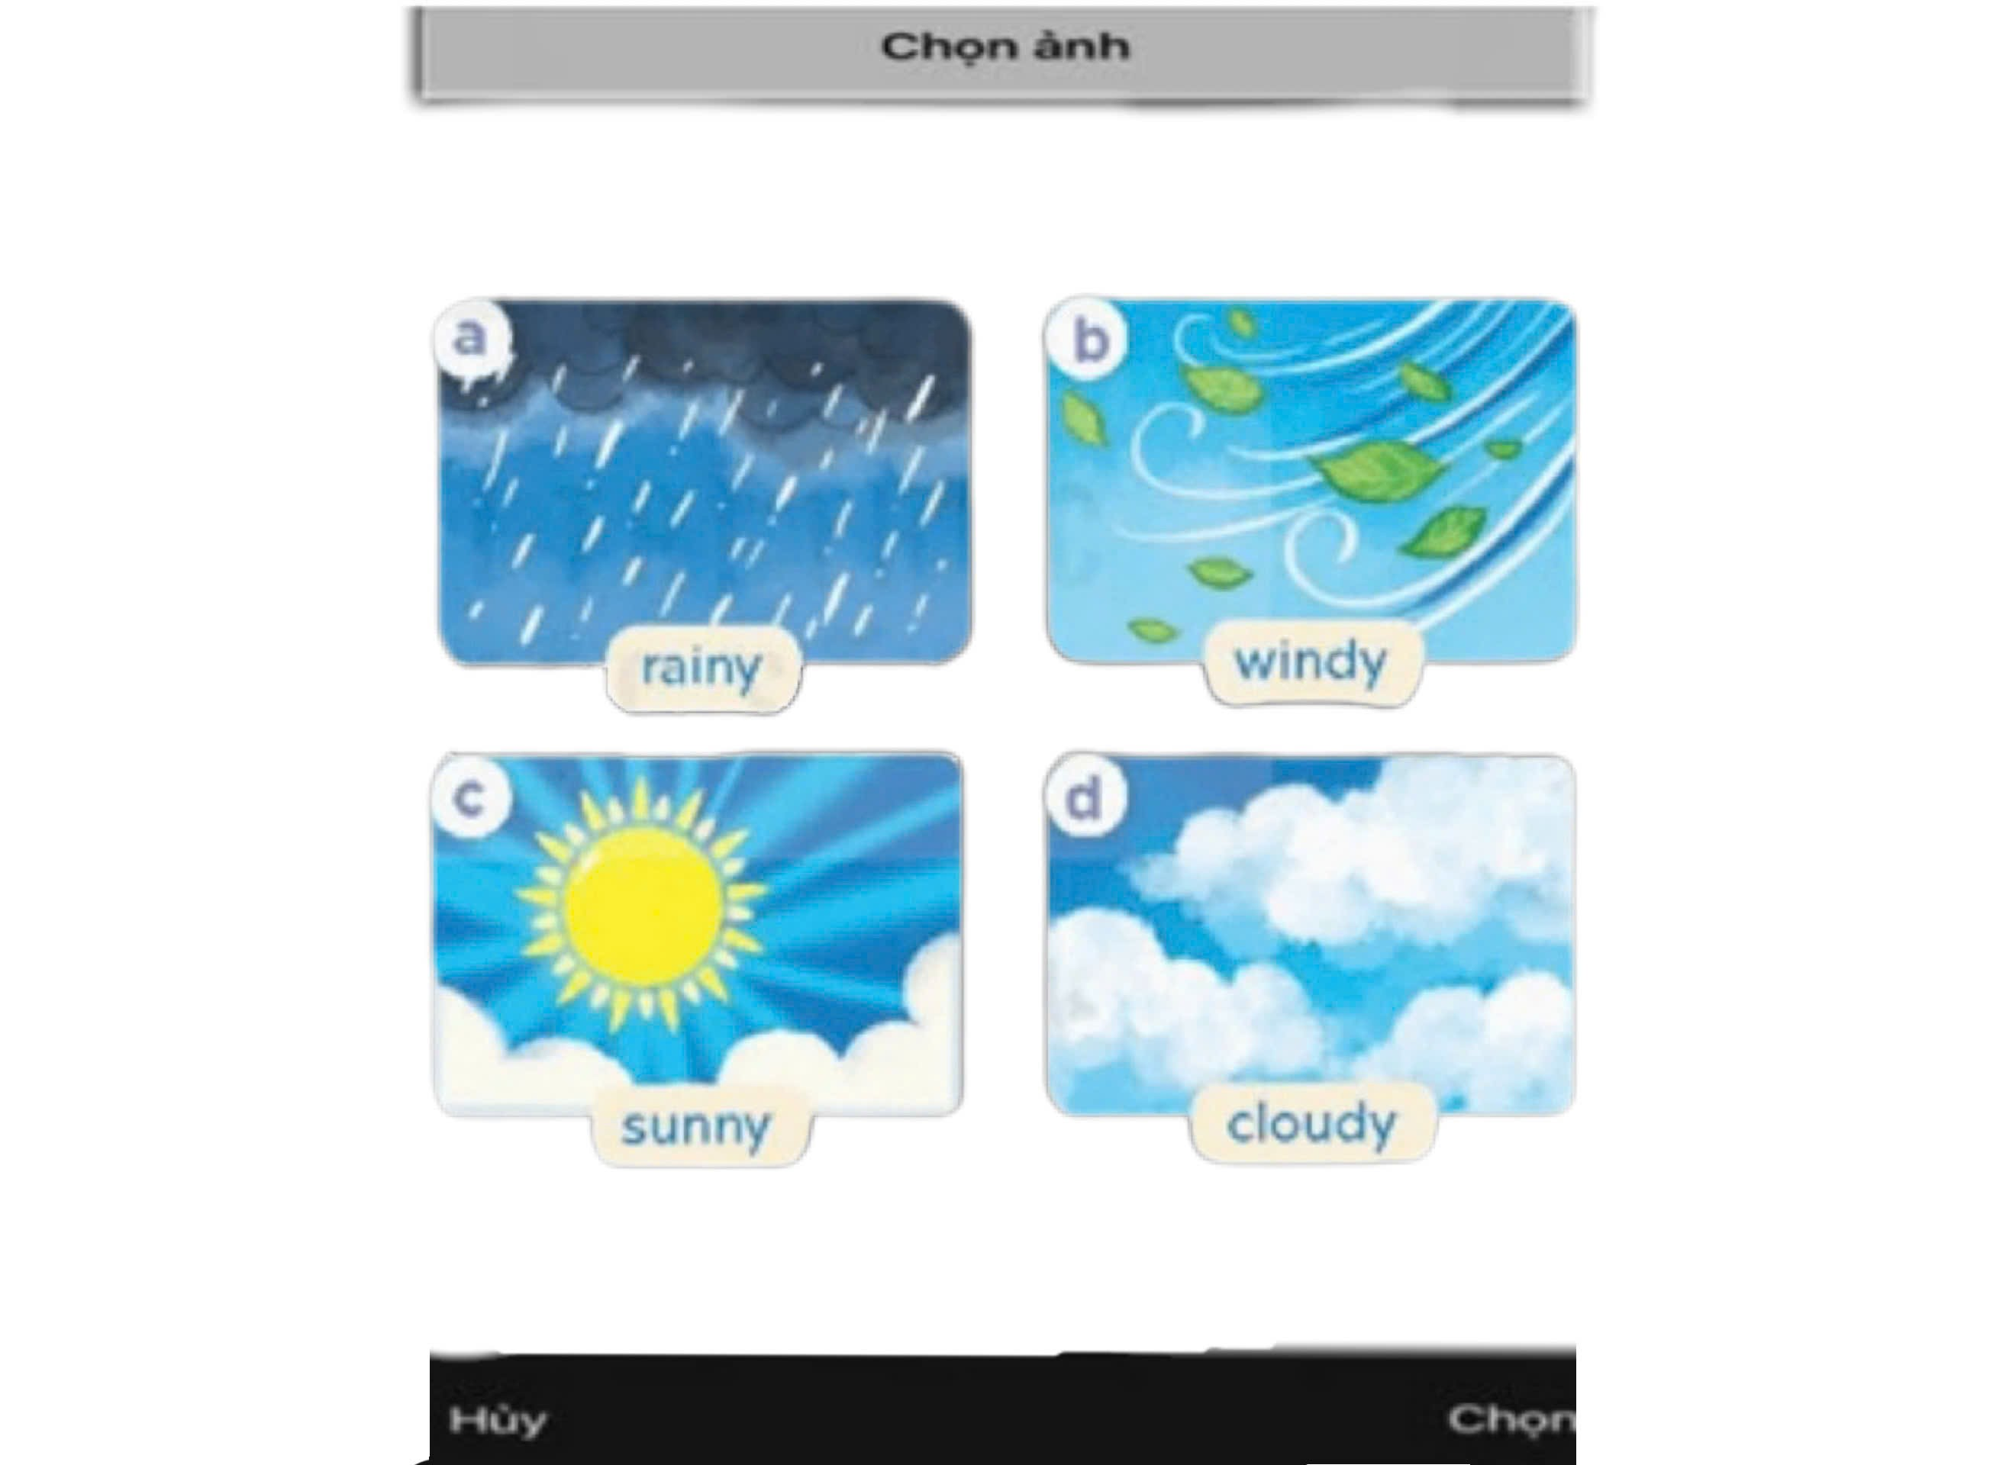 | 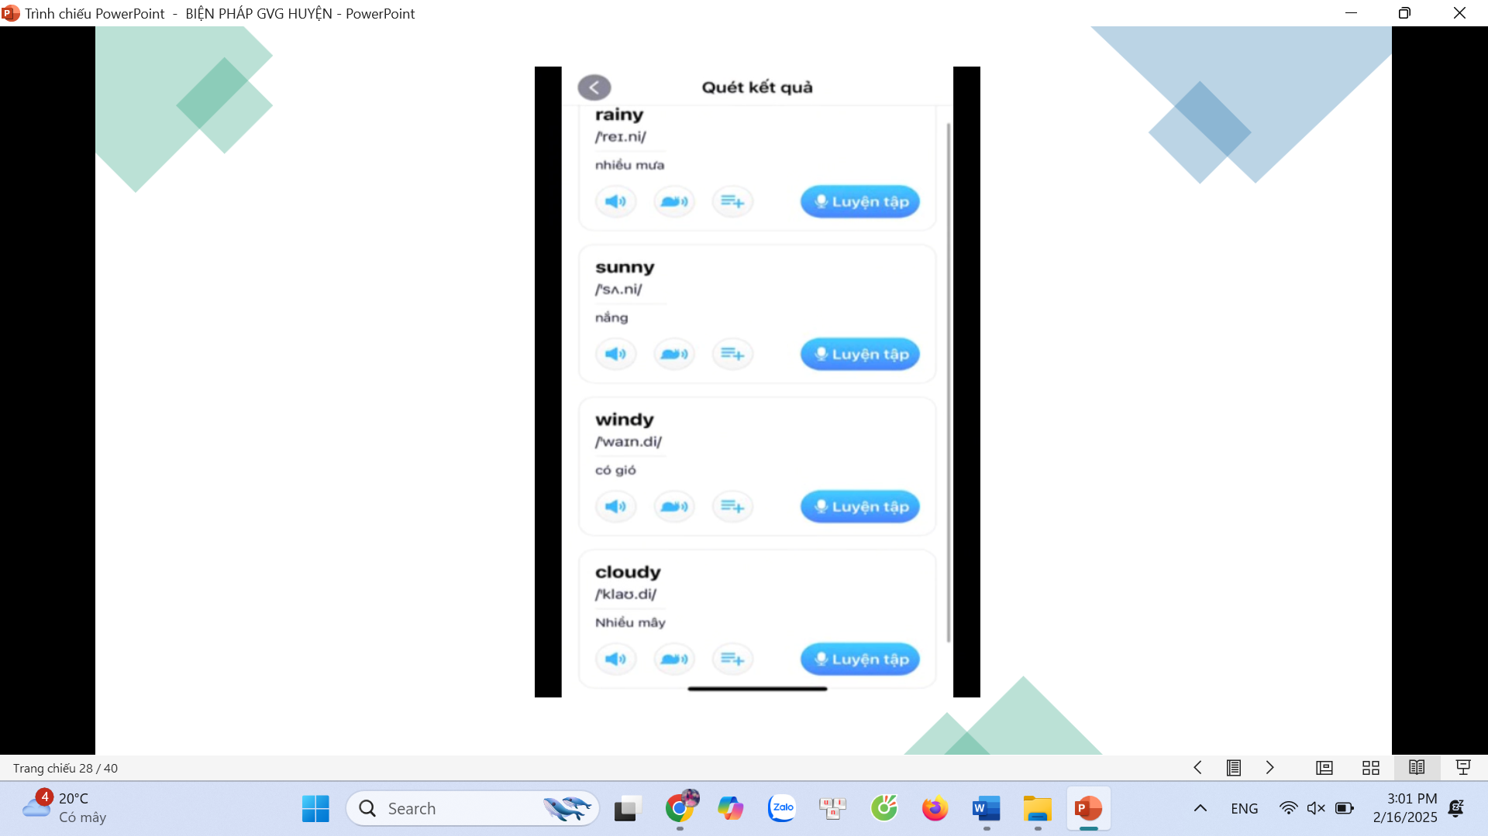
Để nâng cao kỹ năng phát âm của học sinh, ngoài thời gian thực hành trên lớp, tôi phối hợp với phụ huynh hướng dẫn các em sử dụng ứng dụng “Elsa Speak” trên điện thoại thông minh. Ứng dụng này giúp học sinh luyện phát âm chuẩn theo giọng bản xứ nhờ công nghệ nhận diện giọng nói. Nhờ đó, các em không chỉ củng cố kiến thức đã học mà còn rèn sự tự tin khi giao tiếp, cải thiện phản xạ ngôn ngữ và hình thành thói quen chủ động luyện tập, giúp việc học Tiếng Anh trở nên tự nhiên và hiệu quả hơn.
5. Kết quả áp dụng sáng kiến.
Sau khi áp dụng sáng kiến “Biện pháp nâng cao hiệu quả học từ vựng Tiếng Anh cho học sinh lớp 4 ", học sinh có nhiều thay đổi tích cực. Nhờ các biện pháp giảng dạy sinh động và hấp dẫn, học sinh lớp 4 đã tiếp cận từ vựng một cách tự nhiên, biến việc học trở thành trải nghiệm thú vị thay vì áp lực. Các em không chỉ dễ dàng ghi nhớ từ vựng lâu hơn mà còn nhận thấy sự tiến bộ của mình qua từng buổi học, từ đó trở nên tự tin hơn khi sử dụng tiếng Anh. Việc vận dụng ngôn ngữ vào thực tế giúp học sinh phát triển kỹ năng giao tiếp từ sớm, đồng thời hình thành thói quen tự học hiệu quả. Quan trọng hơn, những thay đổi tích cực này đã củng cố nền tảng ngôn ngữ vững chắc, tạo tiền đề cho việc học tập lâu dài và khả năng sử dụng tiếng Anh một cách linh hoạt, tự nhiên.
Để nâng cao tính khả thi của sáng kiến, tôi tiến hành khảo sát khả năng ghi nhớ từ vựng môn Tiếng Anh thời điểm đầu năm học 2023-2024 (bắt đầu học kì I) khi chưa áp dụng sáng kiến và cuối năm học 2023-2024 sau khi đã áp dụng sáng kiến. Bảng so sánh sự thay đổi về khả năng ghi nhớ từ vựng Tiếng Anh như sau:
Kết quả đánh giá năng lực học sinh trước khi áp dụng sáng kiến:
Tiêu chí | Số HSĐG | Mức độ đạt được
 |  | Xuất sắc |  | Tốt |  | Đạt |  | Chưa đạt
 |  | SL | % | SL | % | SL | % | SL | %
1.Nhận diện và hiểu nghĩa từ vựng | 112 | 17 | 15 | 30 | 27 | 45 | 40 | 20 | 18
2.Sử dụng từ vựng đúng ngữ cảnh | 112 | 20 | 18 | 40 | 36 | 32 | 29 | 20 | 17
3.Phát âm chuẩn xác | 112 | 15 | 13 | 32 | 29 | 40 | 36 | 25 | 22
4.Vận dụng từ vựng linh hoạt | 112 | 14 | 12 | 38 | 34 | 42 | 37 | 18 | 17
5. Khả năng ghi nhớ từ vựng | 112 | 18 | 16 | 40 | 36 | 35 | 31 | 19 | 17

Kết quả đánh giá năng lực học sinh trước khi áp dụng sáng kiến:
Tiêu chí | Số HSĐG | Mức độ đạt được
 |  | Xuất sắc |  | Tốt |  | Đạt |  | Chưa đạt
 |  | SL | % | SL | % | SL | % | SL | %
1. Nhận diện và hiểu nghĩa từ vựng | 112 | 25 | 22 | 67 | 60 | 20 | 18 | 0 | 0
2. Sử dụng từ vựng đúng ngữ cảnh | 112 | 37 | 33 | 53 | 47 | 22 | 20 | 0 | 0
3. Phát âm chuẩn xác | 112 | 52 | 46 | 40 | 36 | 20 | 18 | 0 | 0
4. Vận dụng từ vựng linh hoạt | 112 | 30 | 27 | 62 | 46 | 30 | 27 | 0 | 0
5. Khả năng ghi nhớ từ vựng | 112 | 30 | 27 | 72 | 55 | 20 | 18 | 0 | 0
Kết quả khảo sát cho thấy sự cải thiện rõ rệt sau khi áp dụng biện pháp: Học sinh khối lớp 4 đã có những tiến bộ rõ rệt trong việc học từ vựng Tiếng Anh. Cụ thể, kết quả khảo sát cho thấy tỉ lệ học sinh đạt mức xuất sắc và tốt tăng đáng kể ở các tiêu chí như nhận diện, hiểu nghĩa từ vựng, sử dụng từ đúng ngữ cảnh, phát âm chuẩn xác, vận dụng linh hoạt và khả năng ghi nhớ từ vựng. Tỷ lệ học sinh đạt mức xuất sắc và tốt đều tăng mạnh, đặc biệt ở kỹ năng phát âm chuẩn xác (từ 13% lên 46% xuất sắc) và khả năng ghi nhớ từ vựng (từ 16% lên 24% xuất sắc, tốt tăng từ 36% lên 55%). Đáng chú ý, trước khi áp dụng sáng kiến, vẫn còn một số học sinh chưa đạt yêu cầu, nhưng sau khi thực hiện, không còn học sinh nào ở mức chưa đạt. Điều này chứng tỏ biện pháp mới đã giúp học sinh tiếp thu từ vựng hiệu quả hơn, vận dụng linh hoạt và phát triển kỹ năng tiếng Anh một cách toàn diện.
Sau một thời gian áp dụng các giải pháp trên, tôi nhận thấy môn Tiếng Anh không còn là một môn học khó đối với các em như trước đây. Học sinh ghi nhớ và khắc sâu từ vựng lâu hơn, đồng thời vận dụng từ vựng hiệu quả vào các kỹ năng nghe, nói, đọc, viết. Khi có vốn từ vựng phong phú, các em tự tin hơn trong giao tiếp và sử dụng ngôn ngữ linh hoạt hơn. Điều này chứng tỏ rằng các giải pháp đã mang lại hiệu quả tích cực, vì vậy tôi tiếp tục triển khai trong những năm học tiếp theo, với hy vọng đạt được kết quả tối ưu nhất trong thời gian tới.
6. Điều kiện để sáng kiến được nhân rộng.
Để sáng kiến được nhân rộng, giáo viên cần có trình độ chuyên môn vững vàng, đạt chuẩn tiếng Anh B2, C1 trở lên và am hiểu các phương pháp giảng dạy hiện đại. Bên cạnh đó, giáo viên cần chủ động học hỏi, linh hoạt áp dụng sáng kiến vào thực tế giảng dạy để nâng cao hiệu quả học tập của học sinh. Ngoài ra, việc tham gia các khóa tập huấn về công nghệ trong giảng dạy như “Quizizz, Elsa Speak” sẽ giúp giáo viên khai thác tối đa lợi ích của các công cụ hỗ trợ, từ đó tạo ra các tiết học sinh động, hấp dẫn hơn.
Cơ sở vật chất đầy đủ là yếu tố quan trọng giúp sáng kiến phát huy hiệu quả. Nhà trường cần đầu tư trang thiết bị như bảng tương tác, loa, máy chiếu, phần mềm hỗ trợ giảng dạy để tạo điều kiện thuận lợi cho giáo viên áp dụng sáng kiến. Đồng thời, nhà trường nên khuyến khích giáo viên đổi mới phương pháp giảng dạy. Việc tổ chức các buổi tập huấn, hội thảo chuyên môn cũng giúp giáo viên nâng cao năng lực và chia sẻ kinh nghiệm, từ đó mở rộng phạm vi áp dụng sáng kiến.
Học sinh là đối tượng hưởng lợi trực tiếp từ sáng kiến, do đó các em nên có thái độ tích cực và chủ động trong việc học Tiếng Anh. Nhà trường và giáo viên cần tạo môi trường học tập thân thiện, khuyến khích học sinh giao tiếp và thực hành từ vựng thường xuyên để ghi nhớ lâu hơn. Ngoài ra, học sinh cần được hướng dẫn cách sử dụng các công cụ hỗ trợ như sổ tay từ vựng, flashcards, phần mềm học tập để phát triển vốn từ một cách hiệu quả và tự nhiên.
Sự đồng hành của phụ huynh đóng vai trò quan trọng trong việc nhân rộng sáng kiến. Phụ huynh cần nhận thức rõ tầm quan trọng của Tiếng Anh và khuyến khích con sử dụng Tiếng Anh trong các tình huống hàng ngày, hướng dẫn con học từ vựng qua các trò chơi, ứng dụng công nghệ sẽ giúp việc học trở nên thú vị hơn. Đồng thời, phụ huynh nên phối hợp chặt chẽ với giáo viên để theo dõi tiến bộ của con, động viên và khen ngợi kịp thời, tạo động lực giúp các em học tập tốt hơn.
Sáng kiến “Biện pháp nâng cao hiệu quả học từ vựng Tiếng Anh cho học sinh lớp 4” đã được áp dụng thành công tại trường tôi, giúp học sinh hào hứng hơn với môn học và tiếp thu kiến thức một cách hiệu quả. Nhờ tính ứng dụng và khả thi cao, các biện pháp trong sáng kiến có thể được triển khai rộng rãi tại các khối lớp tại các trường tiểu học, góp phần đổi mới phương pháp giảng dạy từ vựng và nâng cao chất lượng dạy học môn Tiếng Anh.

KẾT LUẬN VÀ KHUYẾN NGHỊ
1. Kết luận
Sau một thời gian triển khai các biện pháp hỗ trợ học sinh lớp 4 học từ vựng Tiếng Anh, tôi nhận thấy những thay đổi tích cực và rõ rệt trong quá trình học tập của các em. Trước đây, học sinh thường gặp khó khăn trong việc ghi nhớ và vận dụng từ vựng do cách học thụ động, đơn điệu. Tuy nhiên, khi áp dụng các phương pháp mới như trò chơi học tập, dự án nhóm, phần mềm Quizizz và công nghệ AI – Elsa Speak, học sinh không chỉ ghi nhớ từ vựng tốt hơn mà còn chủ động, tự tin hơn trong việc sử dụng Tiếng Anh.
Việc học từ vựng không còn là một nhiệm vụ nhàm chán mà trở thành một trải nghiệm thú vị, kích thích sự tò mò và khơi dậy hứng thú học tập. Các trò chơi học tập như "Slap the board" giúp học sinh phản xạ nhanh và ôn tập từ vựng một cách tự nhiên. Phương pháp học theo dự án tạo điều kiện để học sinh vận dụng từ vựng vào thực tế, phát triển tư duy sáng tạo và khả năng làm việc nhóm. Việc sử dụng phần mềm Quizizz làm tăng tính tương tác, khuyến khích học sinh học tập thông qua hình thức thi đua, tạo động lực học tập lành mạnh. Đặc biệt, ứng dụng AI - Elsa Speak hỗ trợ học sinh luyện phát âm chính xác, giúp các em tự tin hơn khi giao tiếp bằng Tiếng Anh.
Bên cạnh việc nâng cao chất lượng học tập, sáng kiến còn tạo ra một môi trường học tập tích cực, giúp học sinh tự tin hơn, chủ động hơn trong việc học từ vựng. Các em không chỉ học Tiếng Anh trên lớp mà còn có thể áp dụng vào giao tiếp hàng ngày, từng bước hình thành thói quen học tập bền vững. Giáo viên cũng có thêm những phương pháp giảng dạy hiệu quả, giúp tiết học trở nên sinh động và hấp dẫn hơn.
Với hiệu quả đã được chứng minh qua thực tế giảng dạy, sáng kiến này hoàn toàn có thể được nhân rộng và áp dụng tại nhiều trường tiểu học khác. Những biện pháp trên không chỉ phù hợp với học sinh lớp 4 mà còn có thể áp dụng cho các khối lớp khác với những điều chỉnh linh hoạt theo từng độ tuổi. Khi có sự kết hợp chặt chẽ giữa giáo viên, nhà trường và phụ huynh, sáng kiến sẽ phát huy tối đa tác dụng, góp phần nâng cao chất lượng dạy và học Tiếng Anh trong trường tiểu học một cách bền vững và lâu dài.
2. Khuyến nghị
Qua thực tiễn giảng dạy tại trường tiểu học nơi tôi công tác, tôi nhận thấy rằng những biện pháp trên đã giúp học sinh có sự tiến bộ rõ rệt trong ý thức và học tập. Tuy nhiên, để các em đạt kết quả tốt hơn nữa, rất cần sự quan tâm từ phía nhà trường và các cấp liên quan, tạo điều kiện để giáo viên như chúng tôi hoàn thành tốt nhiệm vụ:
- Đối với cấp trên:
+ Tổ chức các khóa bồi dưỡng chuyên môn cho giáo viên nhằm giúp họ nâng cao năng lực giảng dạy.
+ Tập huấn cho giáo viên về cách sử dụng và tiếp cận công nghệ dạy học, các phần mềm phù hợp dễ tiếp cận, dễ sử dụng cho giáo viên và phụ huynh học sinh.
+ Cần đảm bảo cơ sở vật chất, cung cấp trang thiết bị dạy học hiện đại.
- Đối với giáo viên:
+ Cần có tinh thần nhiệt huyết trong công việc, luôn ham học hỏi, tìm tòi và trau dồi chuyên môn để nâng cao chất lượng giảng dạy. Đồng thời, tích cực tham gia dự giờ, trao đổi kinh nghiệm và khai thác tư liệu nhằm phục vụ hiệu quả cho bài giảng.
+ Chủ động áp dụng công nghệ thông tin vào giảng dạy nhằm khơi dậy hứng thú và niềm đam mê học tập của học sinh.
- Đối với học sinh và cha mẹ học sinh:
+ Học sinh cần chủ động và tích cực trong việc học cả trên lớp lẫn ở nhà để nâng cao hiệu quả học tập môn Tiếng Anh.
+ Phụ huynh cần trang bị cho con em các thiết bị học tập thông minh và quan tâm sát sao đến quá trình học tập của các em.
+ Tích cực phối hợp với giáo viên Tiếng Anh để cùng khích lệ, động viên con kịp thời khi con có tiến bộ hoặc gặp khó khăn.
Trên đây là một số biện pháp tôi đã áp dụng trong quá trình giảng dạy thực tế tại lớp học của mình. Tôi hy vọng nhận được những ý kiến đóng góp từ Ban giám khảo để sáng kiến của tôi được hoàn thiện hơn, góp phần mang lại hiệu quả tốt nhất cho học sinh.
Xin trân trọng cảm ơn!

PHỤ LỤC
PHỤ LỤC 1: MẪU PHIẾU KHẢO SÁT
(Mẫu phiếu khảo sát đầu năm học)
STUDENT SURVEY
Name: …………………………… Class: …
1. Look and write
 | 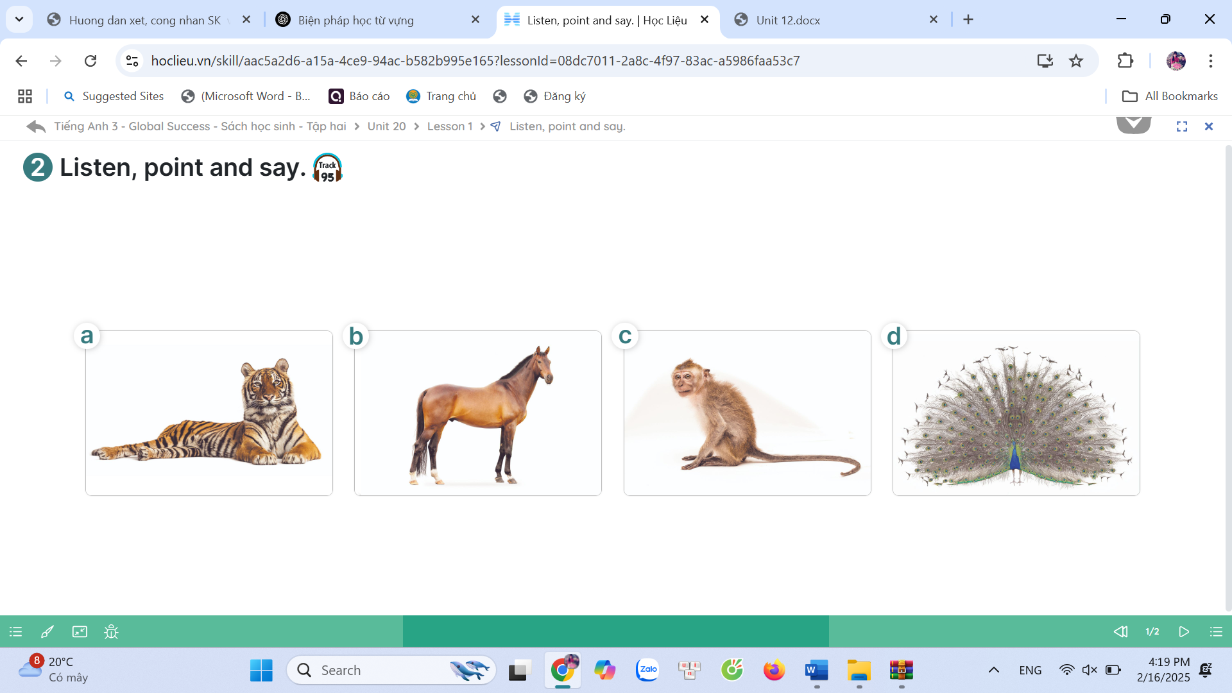 | 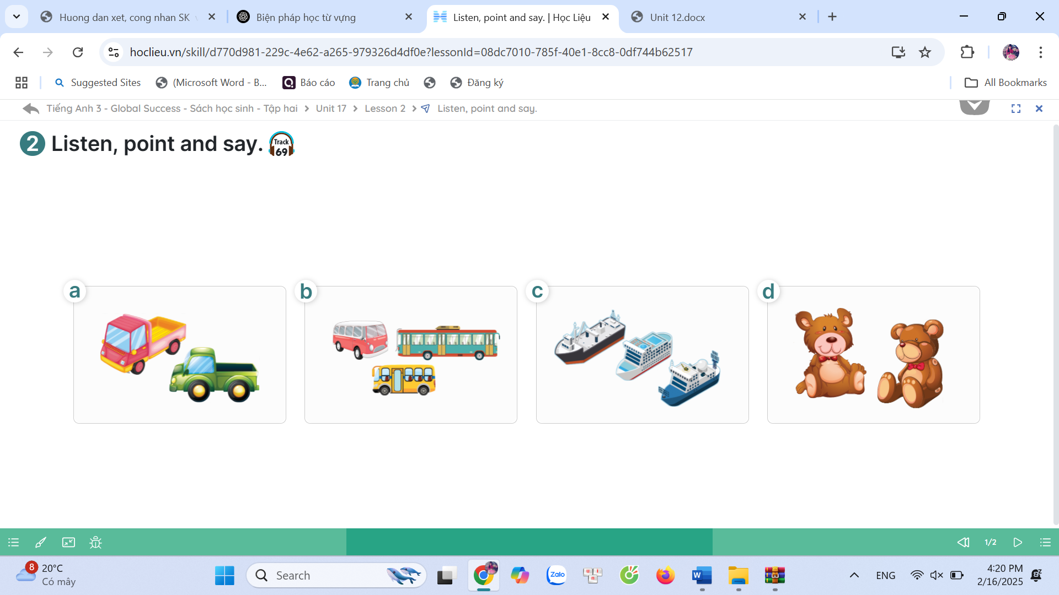
………………………… | ………………………… | …………………………
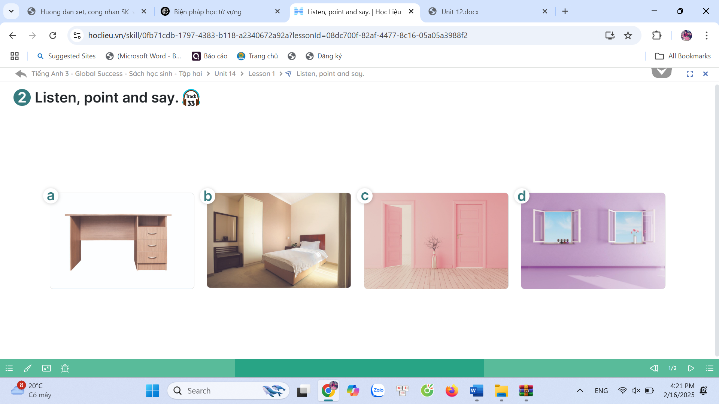 | 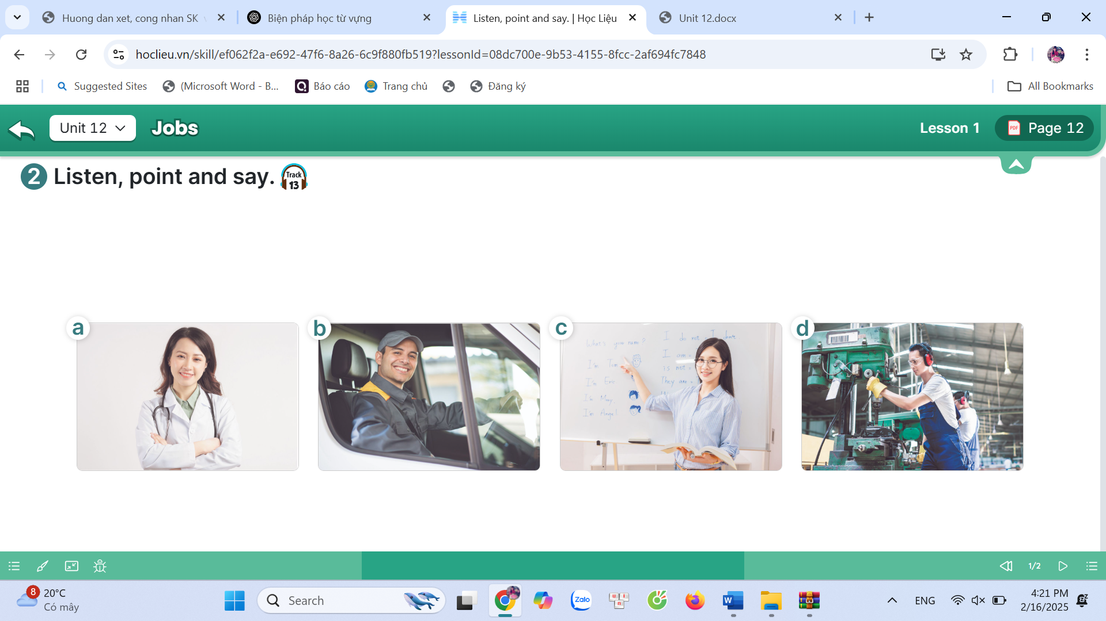 | 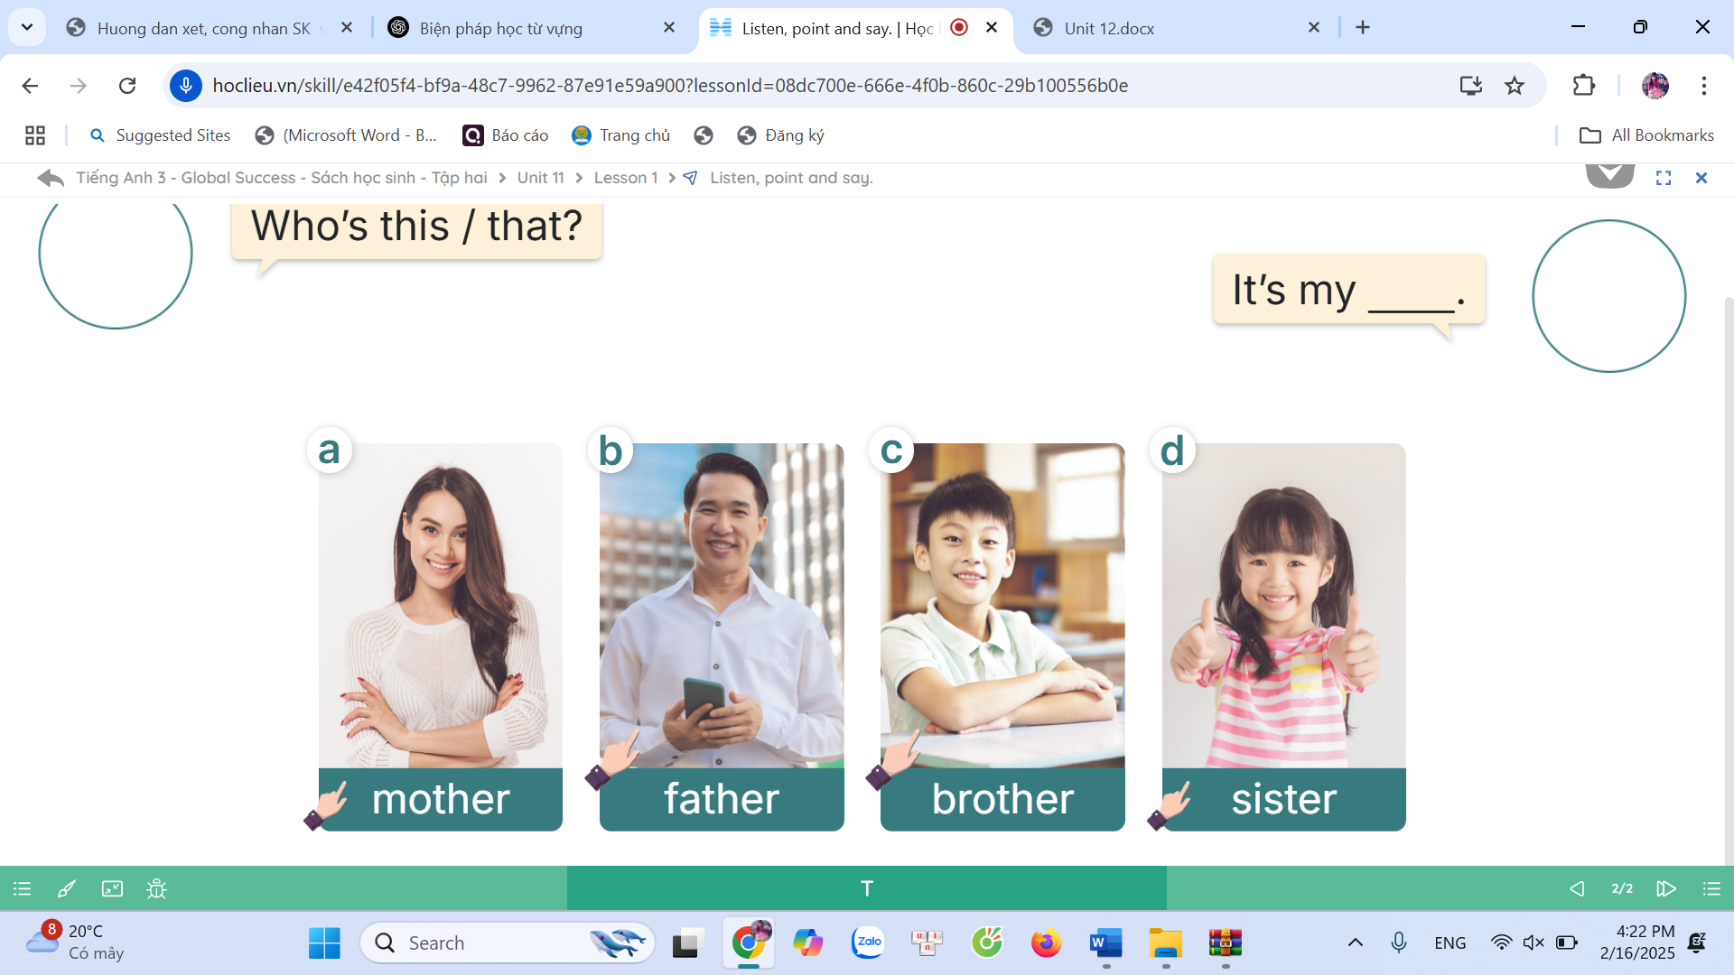
………………………… | ………………………… | …………………………
2. Read and match
- Giáo viên | - mother
- Con khỉ | - bathroom
- Phòng tắm | - teacher
- Mẹ | - monkey
3. Read and circle the correct answer.
1. She is a………
a. teacher b. picture c. family
2. Where’s the ………...?
a. bedrooms b. kitchen c. bathrooms
3. It’s …….
a. dance b. sing c. counting
4. What are ………. doing?
a. you b. she c. it
4. Rewrite 5 vocabulary words you remember.
(Hãy viết 5 từ vựng em nhớ)
1. …………………………
2. ………………………...
3. ………………………….
4. ………………………..
5. ………………………...
5. Read aloud the following five words:
Worker ☐
Living room ☐
Peacock ☐
Pet ☐

Cảm ơn các em đã tham gia khảo sát!

PHỤ LỤC 2: MẪU PHIẾU KHẢO SÁT
(Mẫu phiếu khảo sát cuối năm học)
STUDENT SURVEY
Name: …………………………… Class: …
1. Look and write
  ………………………… |   ………………………… | 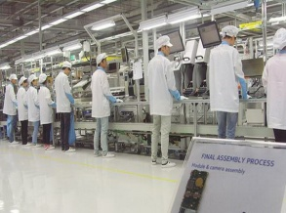  …………………………
 |  | 
………………………… | ………………………… | …………………………
2. Read and match
- cảnh sát | - February
- Tháng 2 | - morning
- khoai tây chiên | - policeman
- buổi sáng | - chips
3. Read and circle the correct answer.
1. She is ………
a. tall b. teacher c. family
2. They are…………
a. cat b. hippo c. elephants
3. Why do you like lions? – Because they ………………
a. road loudly b. run quickly c. dance beautifully
4. What is ………. doing?
a. you b. she c. they
4. Rewrite 5 vocabulary words learned in the previous lesson.
(Hãy viết 5 từ vựng em đã học ở buổi trước)
1. …………………………
2. ………………………...
3. ………………………….
4. ………………………..
5. ………………………...
5. Read aloud the following five words:
Office worker ☐
Sunny ☐
Bakery ☐
Turn right ☐

Cảm ơn các em đã tham gia khảo sát!

PHỤ LỤC 3: THIẾT KẾ BÀI DẠY MINH HỌA
Period: 79 Teaching Date: 06/02/2024
Class: 4A,B,C,D
UNIT 12: JOBS
Activity 1: 1,2,3
A. OBJECTIVES:
By the end of the lesson, Ss will be able to:
1. Knowledge:
- understand and correctly repeat the sentences in two communicative contexts (pictures) to ask and answer questions about jobs
- Use What does he / she do? – He’s / She’s …. to ask and answer questions about jobs.
- Vocabulary: actor, policeman, office worker
- Model sentences:
A: What’s does he/ she do?
B: He’s / She’s a policeman
- Skills: speaking and listening
2. Competences:
- Critical Thinking: talk about jobs
- Co-operation: ready to help friends in pair work/ group work.
Oral Communication: speak about jobs, ask and answer the questions.
3. Attitude/ Qualities:
- Kindness: Help partners to complete learning tasks.
- Honesty: tell the truth about feelings and emotions
B. TEACHING AIDS:
- Teacher: Teacher’s guide Pages 170, 171, audio Tracks 11, 12, website hoclieu.vn, posters, laptop, pictures, textbook, lesson plan, TV or projector.
- Students: Pupil’s book Page 12, notebooks, workbooks, school things.
C. PROCEDURES:
Teacher’s activities | Students’ activities
1.Warm- up: (3’)  Sing a song: My house  - Say “Open your book page 12” and look at “Unit 12, Lesson 1 (1,2,3)”.  2. Exploration (5’)  Activity 1. Look, listen and repeat:  - Have Ss look at Pictures a and b and identify the characters in the pictures.  - Play the audio twice (sentence by sentence). Correct their pronunciation where necessary.  - Have Ss to practice the dialogue  - T invites a few pairs to the front of the class to practice.  - T checks pronunciation for ss.  3. Knowledge construction (15’)  Activity 2. Listen, point and say.  -T elicits the new words  - - T models (3 times).  - T writes the words on the board.  - T asks Ss look at picture b and helps Ss know the structure from the dialogue.  - T introduces new structure for Ss.  - T explains, models and gives meaning.  - Have Ss repeat the model sentences.  Play game: Slap the board  - The teacher says a question or describes a job, such as:  “an actor, a policeman, a farmer, an office worker”  - One student from each team runs to the board and slaps the correct word.  - The student who slaps the correct word first wins a point for their team.  - Repeat until all students have participated.  4.Practice (7’)  Activity 3. Let’s talk.  - Hold up the flash cards for policeman, farmer, office worker, teacher, actor to elicit the question and answer about his or her job.  - Have Ss look at the picture.  - Point at the adults in the picture and elicit the character and the questions What does he/ she do?  - Give Ss time to practise in pairs to ask and answer What does he/ she do? He’s / She’s …….  - Invite some pairs to the front of the class to perform their conversations.  5.Fun corner and wrap-up (5’)  - T asks ss to answer the following questions:  + What have you learnt from the lesson today?  - T review the vocabulary and model sentences.  - T praises some Ss who are hardworking / active/ good…. as well as encourage others to try more. | - Sing a song  - Ss open their books  -Look at the pictures and get to know the characters in the pictures.  -Ss listen and repeat in chorus (twice)  -Ss work in pairs to practice  -Ss practice the dialogue  -Ss listen  -Ss look at the picture and answer.  -Ss listen  -Ss listen and repeat  -Ss repeat  - Ss look, listen and answer  -Ss practice in chorus  -Ss practice in chorus and groups  - Listen the rules  - Play game  - Clap the hands  -Ss look at the picture  - Ss listen and asnwer  -Ss work in pairs, ask and answer  -Ss perform in front of the class.  -Ss answer the questions  - Ss listen  - Review  -Ss listen and clap their hands

ADJUSTMENTS (if necessary):
………………………………………………………………………………………
………………………………………………………………………………………
………………………………………………………………………………………
………………………………………………………………………………………

TÀI LIỆU THAM KHẢO
1. Sách giáo viên Tiếng Anh lớp 4 Global Success - Nhà xuất bản Giáo dục Việt Nam.
2. Phương pháp dạy học Tiếng Anh ở Tiểu học - NXB Giáo dục Việt Nam.
3. Sách giáo khoa Tiếng Anh lớp 4 – Global Success tập 1,2 - Nhà xuất bản Giáo dục Việt Nam.
4. Allen, VF, 1983, Techniques in teaching vocabulary, Oxford University Pres, New York.
5. "Vocabulary in Language Teaching" – Norbert Schmitt.
6. "Principles of Language Learning and Teaching" – H. Douglas Brown.
7. https://vietschool.edu.vn/blogs/news/mo-hinh-duong-cong-lang-quen-ebbinghaus.
8.https://www.youtube.com/watch?v=LKSIdPPajQk&ab_channel=TeacherAnh%C4%90

